Міністерство освіти і науки України
Національний університет «Запорізька Політехніка»
Кафедра програмних засобів

ЗВІТ
з лабораторної роботи №5
з дисципліни «Моделювання та Аналіз Програмного Забезпечення» на тему:
«Моделювання довільних дисциплін обслуговування з використанням лангюгів користувача; вивчення принципів побудови гістограм»

Виконав:
Студент групи КНТ-122 О. А. Онищенко

Прийняли:
Викладач: Ж. К. Камінська

2024

Моделювання довільних дисциплін обслуговування з використанням лангюгів користувача; вивчення принципів побудови гістограм

Мета роботи

Метою роботи є освоєння процедур будування вибором випадкових величин та графічного виводу інформації в системі імітаційного моделювання SIMC; вивчення принципів моделювання різних дисциплін, які обслуговуються на основі списків користувача.

Результати виконання

Код програми

#include "../simc/simc.h"
#include <iostream>
using namespace std;

void one() {
auto Total_Modeling_Time = 8*60*60;
auto Last_Time = NULL;

auto Interval_Min=300-20;
auto Interval_Max=300+20;

auto First_Delay_Min=100-20;
auto First_Delay_Max=100+20;

auto Second_Delay_Min=110-25;
auto Second_Delay_Max=110+25;

/*
first: first, second
second: first, second
third: first
*/

pfacility First_Worker;
pfacility Second_Worker;

signalp Signal;
phistogram Interval_Graphics;

initlist(Total_Modeling_Time);
initcreate(1, 0);

newfac(First_Worker, "\"First Worker\"");
newfac(Second_Worker, "\"Second Worker\"");
newhist(Interval_Graphics, 177,277, 10, true, "\"Intervals\"");

while (systime < Total_Modeling_Time) {
plan();
switch (sysevent) {
case 1: create(randab(Interval_Min,Interval_Max,v1)); Last_Time = systime; break;
case 2: split(1,8); break;
case 3: seize(First_Worker); break;
case 4: delayt(randab(First_Delay_Min,First_Delay_Max,v1)); break;
case 5: outfac(First_Worker); break;
case 6: if (Second_Worker->status == facility::seized) accept(Signal); else send(Signal); break;
case 7: next(13); break;
case 8: seize(Second_Worker); break;
case 9: delayt(randab(Second_Delay_Min,Second_Delay_Max,v1)); break;
case 10: outfac(Second_Worker); break;
case 11: if (First_Worker->status == facility::seized) accept(Signal); else send(Signal); break;
case 12: next(18); break;
case 13: seize(First_Worker); break;
case 14: delayt(randab(First_Delay_Min,First_Delay_Max,v1)); break;
case 15: outfac(First_Worker); break;
case 16: if (Second_Worker->status == facility::seized) accept(Signal); else send(Signal); break;
case 17: next(22); break;
case 18: seize(Second_Worker); break;
case 19: delayt(randab(Second_Delay_Min,Second_Delay_Max,v1)); break;
case 20: outfac(Second_Worker); break;
case 21: if (First_Worker->status == facility::seized) accept(Signal); else send(Signal); break;
case 22: assemble(2); break;
case 23: tabulate(Interval_Graphics, systime - Last_Time); destroy(); break;
}
}
printall();
cout << "Modeling finished, glory to Jesus Christ our Holy Lord GOD Almighty King of Kings and Lord of Lords" << endl << endl;
}

void two() {
auto Patient_Interval_Min=6-1;
auto Patient_Interval_Max=6+1;

auto Doctor_Interval_Min=7-2;
auto Doctor_Interval_Max=7+2;

auto Total_Modeling_Time = 3*60;
auto Total_Patients = 0;

pfacility Doctors_Office;
plistt Doctors_Queue;

initlist(Total_Modeling_Time);
initcreate(1, 0);

newfac(Doctors_Office, "\"Doctors Office\"");
newuserlt(Doctors_Queue, "\"Doctor Queue\"");

while (systime < Total_Modeling_Time) {
plan();
switch (sysevent) {
case 1: create(randab(Patient_Interval_Min, Patient_Interval_Max, v1)); break;
case 2: trans->testprty = false; inlfifo(Doctors_Queue); outuserlt(Doctors_Queue); break;
case 3: seize(Doctors_Office); break;
case 4: delayt(randab(Doctor_Interval_Min, Doctor_Interval_Max, v1)); break;
case 5: outfac(Doctors_Office); break;
case 6: Total_Patients+=1; destroy(); break;
}
}

cout << "Total Patients: " << Total_Patients << endl;
printall();
}

int main()
{
one();
two();
return 0;
}

Виконання програми

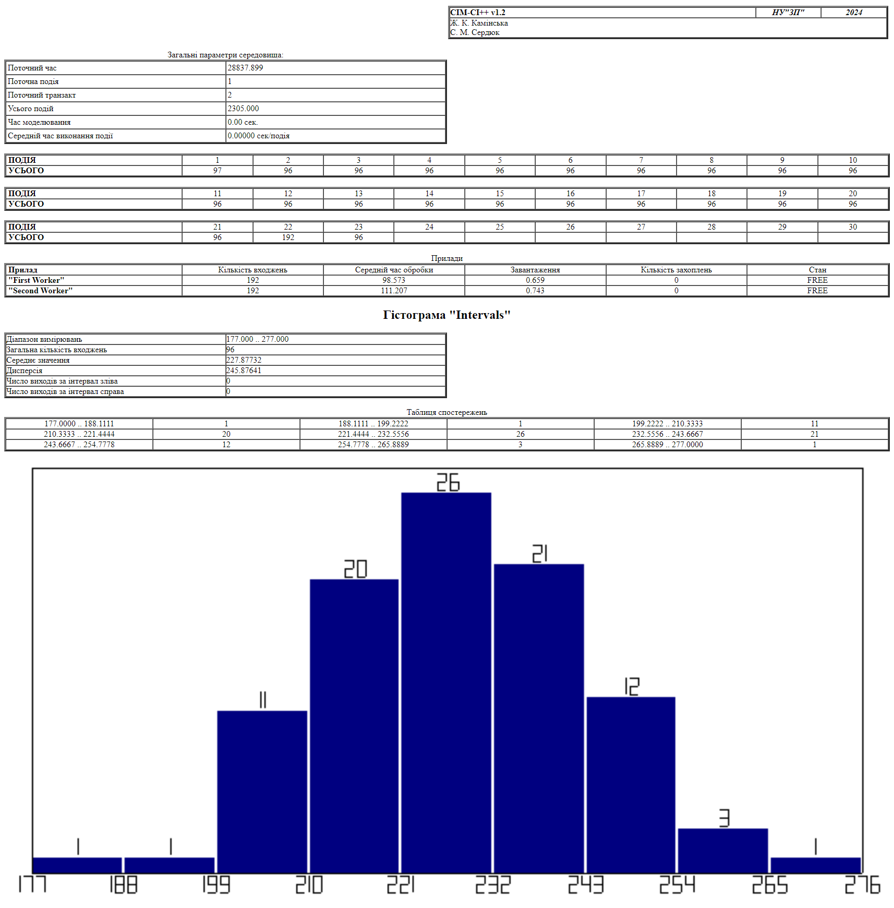
Рисунок 1.1 – Загальне завдання – браузер

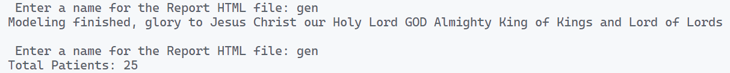
Рисунок 1.2 – Загальне завдання – консолька ♰

Висновки

Таким чином ми освоїли процедури будування вибором випадкових величин та графічного виводу інформації в системі імітаційного моделювання SIMC, а також вивчили принципи моделювання різних дисциплін, які обслуговуються на основі списків користувача

Контрольні питання

Процедури створення гістограм в SIMC

Побудова гістограм у системі імітаційного моделювання SIMC відбувається за допомогою користувацького типу phistogram. У самій моделі посилатися на нього можна черезе phistogram h. Для ініціалізації нової гістограми використовується функція void newhist(phistogram, double, double hint2, bool, alfa); де перший параметр - посилання на гістограму, другий - нижня межа, третій - верхня межа, четвертий - число інтервалів, п'ятий - ключ печатки, шостий - навзва гістограми. Метод табулювання має наступний формат: void tabulate(phistogram hist, double r), де hist - посилання на гістограму, а r - табульоване значення

Процедури блокування транзактів в SIMC

У системі імітаційного моделювання SIMC існують два способи блокування транзактів: через функцію wait або через методи accept/send. Функція wait очікуватиме поки у системі не відбудеться зазначена подія. Функція має наступний вигляд: void wait(event e), де e - номер події на яку чекаємо. Методи accept/send мають наступний вигляд: void accept(signal s), void send(signal s). У SIMC визначений тип сигнал signal, який приймає значненя від 1 до signmax.

Процедури збору статистики в SIMC

У системі імітаційного моделювання SIMC імплементовано автоматичний збір статистики під час виконання програми, однак існують способи виводу та видалення статистики вручну через відповідні методи. Такі методи включають: void resetall() для скидання всієї статистики, що була накопичена під час моделювання, а також void clear() аби повернути усі транзакти у delist та скинути всю поточну статистику.

